Angielski - 14

- Powitanka

https://www.youtube.com/watch?v=dy_BWXT6Fjc

- The Animal Song - piosenka o zwierzętach

https://www.youtube.com/watch?v=wCfWmlnJl-A

Vocabulary:
- kangaroo - kangur [kangaru]
- elephant - słoń [elefant]
- 1 - one [łan]
- 2 - two [tu]
- 3 - three [fri]
- 4 - four [for]
- 5 - five [fajf]
- 6 - six [siks]
- 7 - seven [sewen]
- 8 - eight [ejt]
- 9 - nine [najn]
- 10 - ten [ten]
- snake - wąż [snejk]
- pelican - pelikan [pelikan]
- koala - koala [koala]

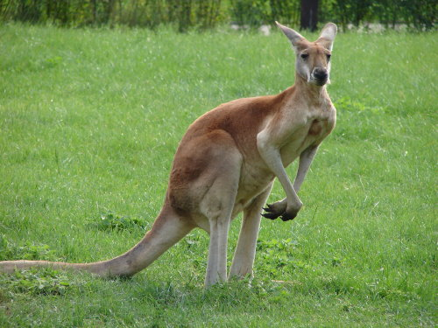

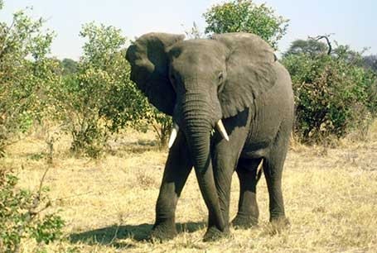

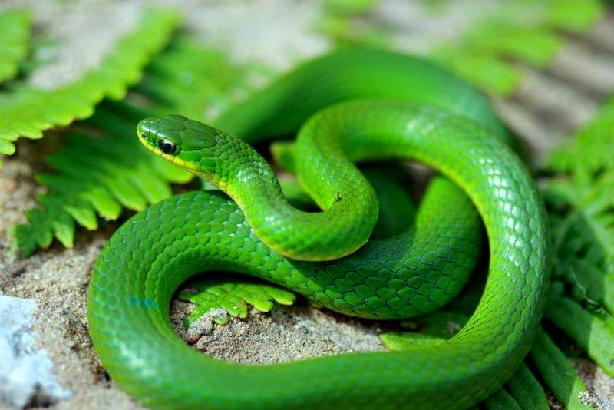

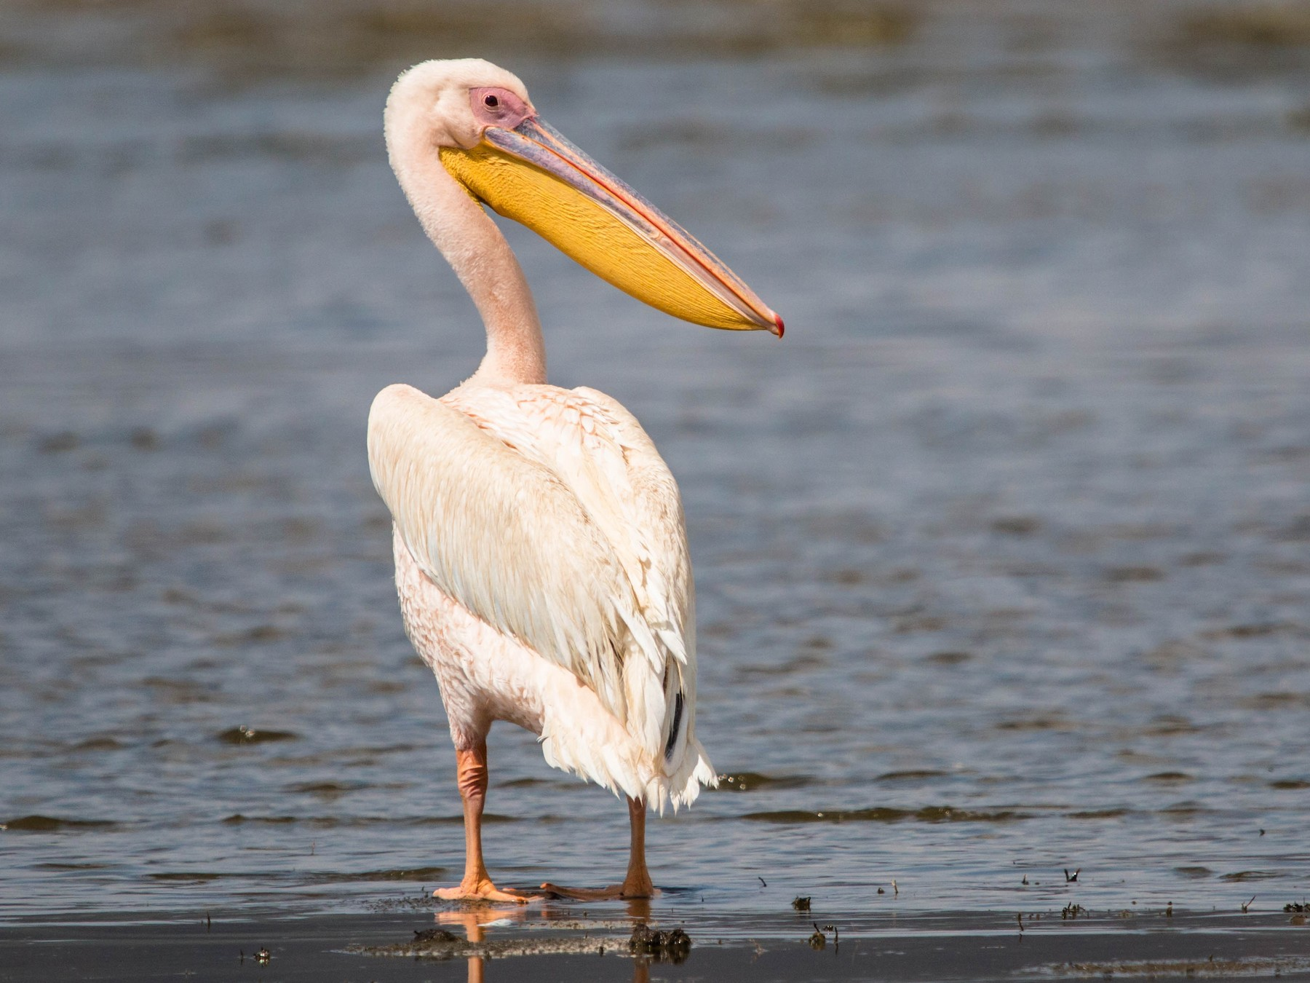

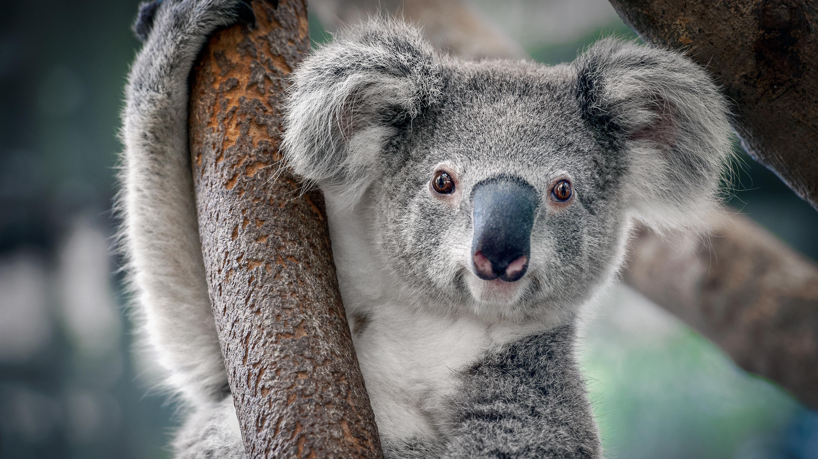

- Repeat again - Powtórzmy to jeszcze raz.

*** Z użyciem powyższych obrazków proszę powtórzyć nazwy zwierząt jeszcze raz.

- Let’s play Memory game :)

*** proszę o wydrukowanie po dwa obrazki tej samej wielkości, wyciąć, nakleić na biały lub kolorowy karton i wyciąć jeszcze raz.

- Action Song - zabawa ruchowa

https://www.youtube.com/watch?v=dUXk8Nc5qQ8

- Na pożegnanie ;)

https://www.youtube.com/watch?v=Xcws7UWWDEs

